Taller d’art i sanació FLORACIÓ, ENERGIA I VISIÓ amb Eulàlia Valldosera, artista i mediadora
Del 18 al 22 de Juliol 2022, Centre d’Art i Natura de Farrera (Alt Pirineu) Matrícula: 320 € Cost de l’estada completa: 300 €
Atenció: Cal pre-inscripció!
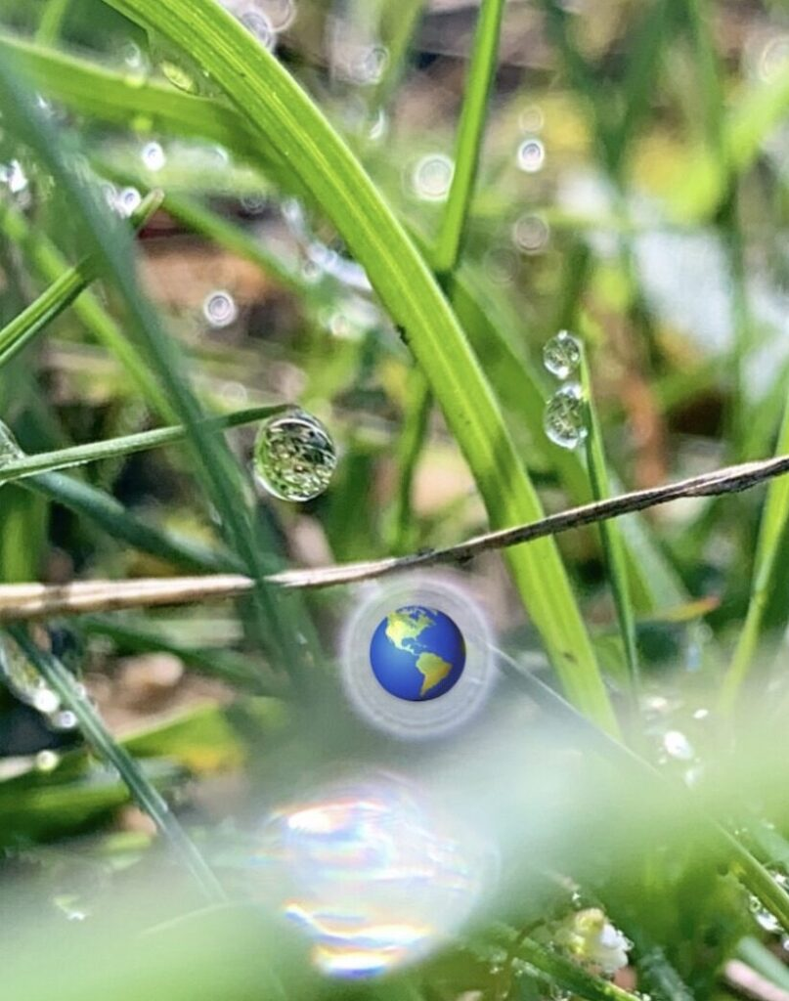

OBJECTIUS: Descobrir el potencial sanador de l'art practicat dins un cercle de persones disposades a una neteja profunda dels canals de percepció per augmentar la qualitat vibratòria i crear des del cor.

Adquirir una sèrie d'eines cognitives per connectar i canalitzar els éssers de la natura i plasmar posteriorment el flux d'informació que obtens mitjançant l'acció performàtica, la fotografia, el dibuix o l'escriptura.

DESCRIPCIÓ. Un taller teòric i pràctic on investigarem el nostre potencial per manifestar noves realitats. El portal de la creativitat desperta la percepció de la nostra multi dimensió i ens empeny a la transformació i re connexió amb la pròpia missió de vida.

A QUI ES DIRIGEIX. A creadors de qualsevol disciplina, a sanadors, a aquelles persones que vulguin aprofundir en tècniques d’auto coneixement i desbloquejar la seva creativitat, a tots els agents partícips del canvi que estem vivint col·lectivament.

Màxim 9 persones. Molt important! Procés de selecció prèvia escrivint a: lalivalldos@gmail.com
Comunica amb les entitats vives de la natura
Durant 5 dies en plena natura treballarem cap endins i cap enfora, per comprendre què és l'energia, com percebre-la i transformar-la, i com neutralitzar les pròpies càrregues i les del col·lectiu. Et guiaré en un viatge perquè coneguis el teu cos de llum i el facis visible mitjançant la línia i el color. I el més important: adquiriràs una sèrie de tècniques energètiques per augmentar la teva capacitat d'intuïció i de visió, per establir un diàleg amb les forces o entitats vives de la Natura i nodrir-te del seu poder: aprèn a canalitzar i rebre curació de les entitats naturals!
Desenvolupant les qualitats dels Elementals presents al teu cos energètic no només aprens a modular els teus estats perceptius i anímics sinó també els aliens. Parlarem amb l'Aigua per alliberar les nostres memòries emocionals, per estructurar-la i obtenir purificació. Les roques, minerals i vidres de la Terra ens donen forma, estructura i mida, i ens ofereixen la possibilitat de manifestar. El Foc solar i el seu complement lunar propicien la capacitat de transformar o alquimitzar i despertar el poder de guarir i connectar amb el doble quàntic. I l'Aire, que intercomunica i redistribueix la informació, ens facilita la connexió amb les freqüències que sintonitzen amb nosaltres i ens ajuda a expressar el que sentim, volem i imaginem.
El regne de les flors participa de totes aquestes característiques i n'extreu les emanacions de color i patrons geomètrics per conformar una de les medicines més poderoses del nostre planeta. Utilitza-les! La flor ja viu en inter-dimensió, en la seva breu vida ens ofereix una possibilitat de sanació. I què és guarir? És destapar la teva pròpia essència, la teva memòria estel·lar que, en contacte amb la nostra llar, porta un pla per crear. Saps quin és el teu pla? Dialogar o canalitzar les forces presents a la natura que et procurarà alquimitzar millor els teus recursos en productes, en accions, en noves percepcions. Les flors són mediadores i ens obren i purifiquen els nostres canals de percepció. T'atreveixes a dilucidar i plasmar visualment o verbalment els seus codis sanadors?
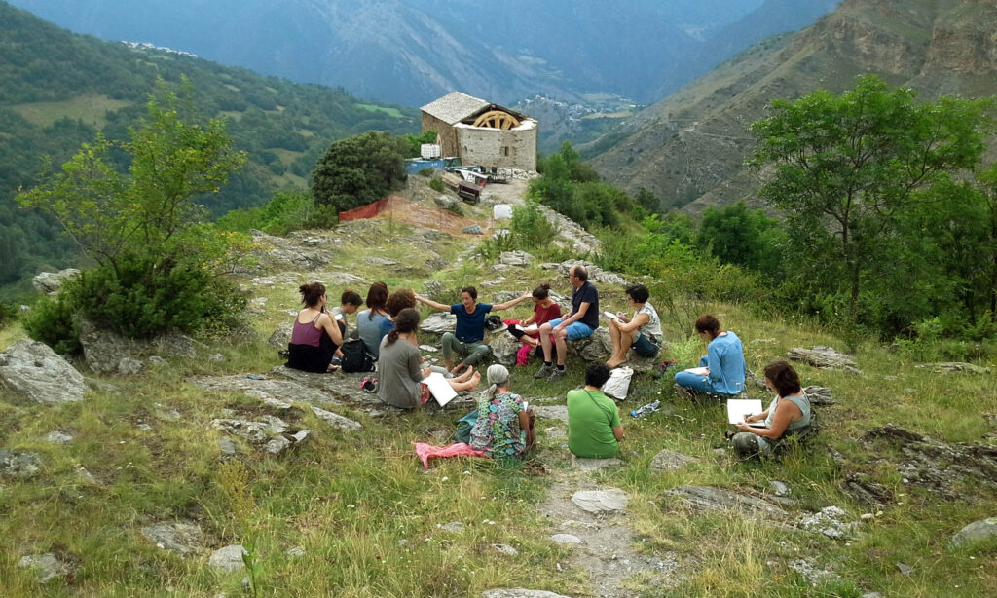
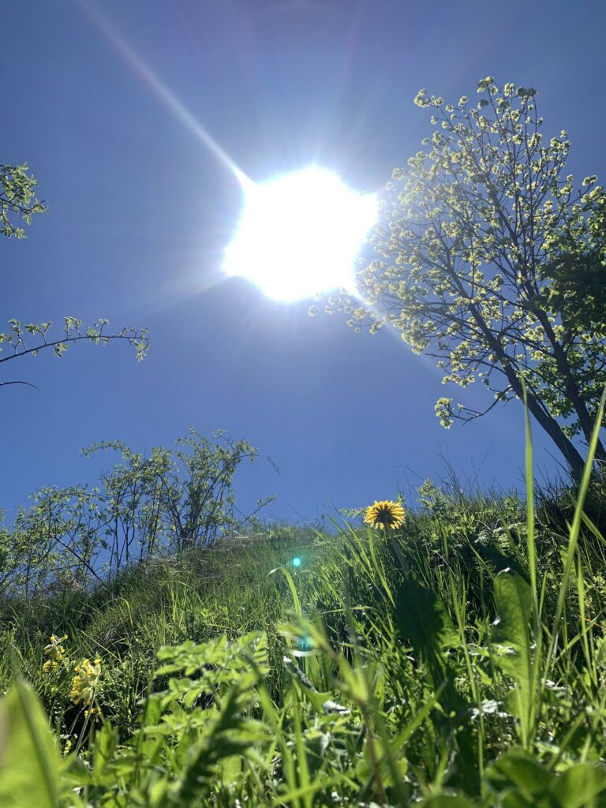

La floració, l'energia d'ascensió
Florim quan prenem contacte amb la nostra essència, la nostra autèntica naturalesa és creadora.
Et sents sovint repetint els mateixos esquemes? Que ensopegues amb les mateixes pedres? Què t'impedeix desenvolupar el teu mestratge? Saps que en tot moment participes en el teixit energètic que crea les circumstàncies de la teva vida, però no saps com crear un disseny adequat a la teva emanació, al teu do particular o segell estel·lar.
Florir és oferir el millor de tu, és recordar el que et vas proposar en venir a viure aquí. Amb la pràctica artística convertim la bellesa i la dificultat en el material per realitzar les nostres obres i actes destinades a crear una nova realitat, però si a més entens l'art com una forma d'ordenar-te interiorment i potenciar les teves pròpies capacitats, aleshores entres en autèntica co-creació amb una força major que existeix en tota cosa en la que t'enfoques al teu voltant.
Crec que l'Art és una forma de canalitzar, o de mediar, és el gaudi en traduir la informació que la Terra i el Cosmos posen a la nostra disposició. La informació és llum en vibració i té el potencial d'ampliar la visió i el cor d'aquells que entren en contacte amb la teva obra, ja que aquesta emana un camp àuric o cos subtil, per tant és capaç d'alterar l'entorn. Tota cosa i tot ésser viu sosté una càrrega de vida o de llum, i la llum és informació.
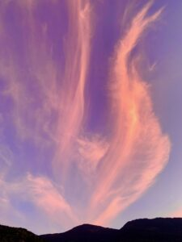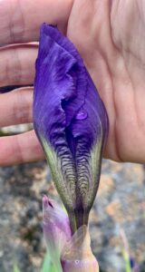
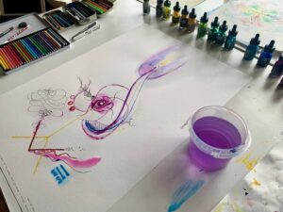

Dibuix i energia
Els Colors són entitats vives, són emanacions que diversifiquen la llum primordial. Els colors són presents al nostre cos energètic per ajudar-nos a concebre i percebre les diferents dimensions. Cada dimensió és un nivell de percepció i comprensió, cada Raig de Color té una missió. El Color neix juntament amb la Geometria per formar el disseny de l'energia que conforma el nostre mer-kha-ba, un coneixement utilitzat des d'antic per l'alquímia i totes les escoles iniciàtiques i/o xamàniques de les quals extraurem certes pautes per saber organitzar la informació que conforma el propi camp quàntic fet de consciència viva.
Color i geometria són la farmaciola que un dia farem servir per restaurar el correcte fluir de la nostra energia en persones, espais i organitzacions humanes i comprendre que tota creació és una co-creació juntament amb forces més subtils disposades a ser usades o re-connectades per nosaltres.

